TESTE 2 | Ciências NATURAIS  9.^{O} ANO  TESTE DE AVALIAÇÃO | Escola  Nome  N.º  Data  Classificação | ___________________________________  ___________________________________  _____ Turma _____  ____ - ____ - ____  ___________________________________

Grupo I

As LDL e as HDL são dois tipos de proteínas responsáveis pelo transporte de colesterol no nosso organismo. A presença de LDL em níveis muito elevados leva ao transporte excessivo de colesterol do sangue para as células, que acaba por ser depositado nas artérias sob a forma de placa. Esta placa pode causar bloqueios e leva ao endurecimento das artérias (aterosclerose), que pode conduzir a graves complicações cardiovasculares. As HDL são muitas vezes classificadas de “bom colesterol”, uma vez que levam o colesterol das células novamente para o fígado, impedindo a sua acumulação nos vasos sanguíneos.
O consumo excessivo de uma dieta ocidentalizada, composta por alimentos densamente calóricos, nutricionalmente pobres, altamente processados e de rápida absorção, tem contribuído para o aumento da obesidade abdominal e hipertensão. A dieta mediterrânica é pobre em gorduras saturadas e rica em gordura monoinsaturada (azeite), ácidos gordos ómega 3 (peixe) e fibra alimentar. Sabe-se que intervenções alimentares com a dieta mediterrânica reduzem significativamente os níveis de triglicéridos e o colesterol das LDL, e aumentam o colesterol das HDL. O consumo de peixe, assim como de vegetais de folhas verdes associam-se a concentrações elevadas de ácidos gordos ómega 3 nas membranas celulares. Está demonstrado que os ácidos gordos ómega 3 têm propriedades anti-inflamatórias que poderão conferir alguma proteção contra a aterosclerose.
O índice de massa corporal (IMC) é uma forma de identificar se um indivíduo está com excesso de peso ou obeso. O IMC é calculado usando a fórmula IMC = massa em kg/(altura em metros)².

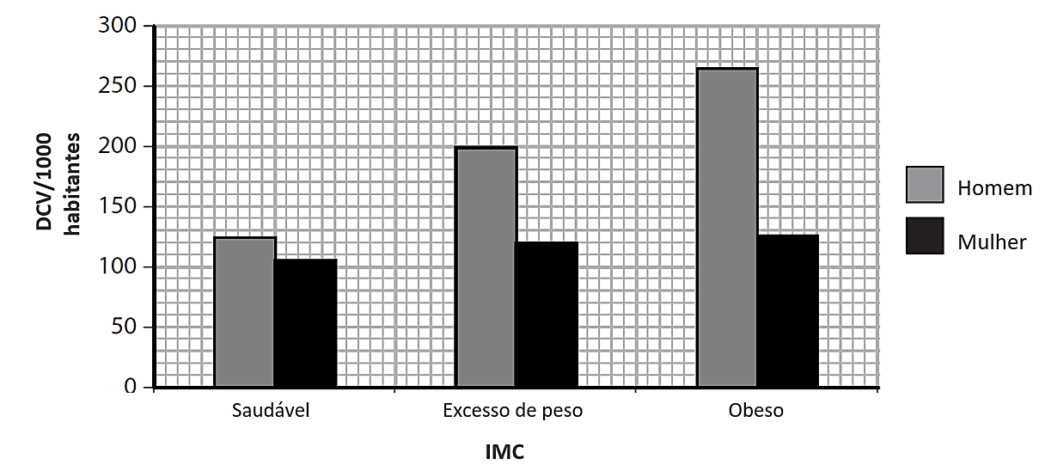

Figura 1. Relação entre a incidência de doenças cardiovasculares por mil habitantes e o índice de massa corporal.

1. Um indivíduo que pesa 70 kg e tem uma altura de 1,65 tem um IMC
- inferior a 18,5, estando abaixo do peso.
- entre 18,5 e 25,0, sendo saudável.
- entre 25,1 e 30,0, estando com excesso de peso.
- superior a 30, sendo obeso.
2. A adesão a uma dieta do tipo mediterrânica promove a ingestão preferencial de ácidos gordos
- insaturados, conduzindo a uma menor acumulação de gordura.
- insaturados, conduzindo a uma maior acumulação de gordura.
- saturados, conduzindo a uma menor acumulação de gordura.
- saturados, conduzindo a uma maior acumulação de gordura.

3. Um maior risco de doença cardiovascular está associado
- ao aumento da tensão arterial e à diminuição do colesterol LDL.
- ao aumento da tensão arterial e à diminuição do colesterol HDL.
- à diminuição da tensão arterial e do colesterol LDL.
- à diminuição da tensão e aumento do colesterol LDL.

4. O peixe, além do ómega 3, fornece ao organismo, principalmente,
- hidratos de carbono.
- lípidos.
- proteínas.
- açúcares.

5. A obesidade resulta de uma ingestão calórica
- inferior ao necessário e de uma alimentação equilibrada e falta de exercício físico.
- inferior ao necessário e de uma alimentação desequilibrada e excesso de exercício físico.
- superior ao necessário e de uma alimentação equilibrada e excesso de exercício físico.
- superior ao necessário e de uma alimentação desequilibrada e falta de exercício físico.

6. Para diminuir os fatores de risco de doenças cardiovasculares, a dieta mediterrânica aconselha
- a eliminação total das gorduras da alimentação.
- o uso de gorduras saturadas de origem animal.
- a ingestão apenas de alguns grupos nutricionais da Roda dos Alimentos.
- o uso de gorduras insaturadas de origem vegetal.

7. Descreve, usando a informação do gráfico, a relação entre o índice de massa corporal e a incidência de doenças cardiovasculares.

8. Refere por que razão foi usado o índice de massa corporal no estudo descrito na figura 1.

9. Analisa os dados seguintes:
Um adolescente com 14 anos necessita de 2200 kcal diárias par satisfazer as suas necessidades calóricas.

Tabela I. Distribuição das necessidades calóricas de um indivíduo pelas refeições
Necessidades calóricas (kcal) | 1800 calorias | 2000 calorias | 2200 calorias
Pequeno-almoço | 270 | 300 | 330
Meio da manhã | 90 | 100 | 110
Almoço | 630 | 700 | 770
Meio da tarde | 270 | 300 | 330
Jantar | 540 | 600 | 660

Tabela II. Valor calórico fornecido por alguns alimentos de uma marca de fast food
Produto | Energia  (kcal) | Proteínas  (g) | Hidratos carbono  (g) | Gordura  (g)
Hambúrguer com alface e tomate | 522 | 29 | 34 | 30
Hambúrguer com bacon | 549 | 30 | 33 | 33
Hambúrguer com queijo | 524 | 32 | 36 | 28
Batatas fritas (média) | 333 | 4 | 41 | 17
Bebida de cola (250 mL) | 112 | 0 | 28 | 0
Ice tea (250 mL) | 64 | 0 | 16 | 0
Molho para batatas | 47 | 0 | 5 | 3
Ketchup | 12 | 0 | 3 | 0

9.1. Indica quantas calorias fornece 1 g de hidratos de carbono e 1 g de gordura.

9.2. Calcula a quantidade de energia obtida com a ingestão de um hambúrguer com bacon, acompanhado de batatas fritas com molho e de uma bebida de cola.

9.3. Explica, tendo em conta os dados fornecidos, a consequência para um adolescente da ingestão frequente de refeições de fast food, como a descrita na alínea anterior, ao almoço.

Grupo II

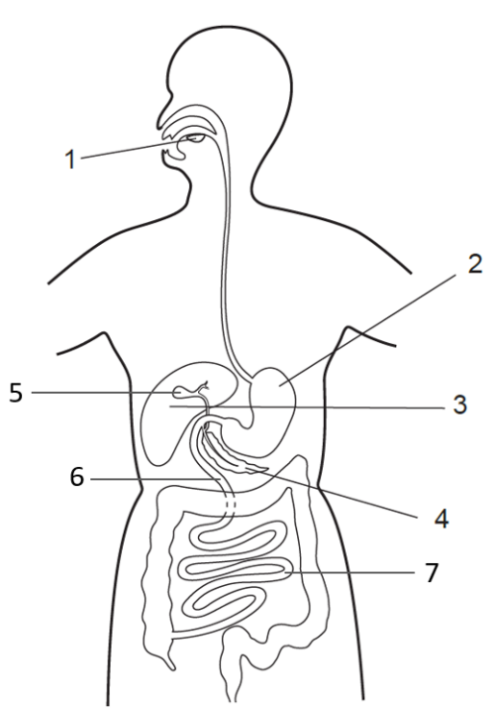
A digestão é o conjunto de processos que sofrem os alimentos no tubo digestivo, de modo a poderem ser assimilados pelas células. A existência do sistema digestivo deve-se à necessidade de decompor os alimentos ingeridos em nutrientes assimiláveis, pois só estes podem atravessar as membranas celulares, a nível intestinal, para serem absorvidos.
A figura 2 mostra alguns dos órgãos do corpo humano.

1. A digestão das proteínas ocorre nos locais
- 2 e 4.
- 2 e 6.
- 4 e 6.
- 3 e 4.

2. A função da bílis é
- acidificar os alimentos que entram no duodeno.
Figura 1.
- emulsionar o amido.
- aumentar a área das gorduras disponível para a digestão química.
- fornecer enzimas para a digestão das gorduras.
Figura 2.

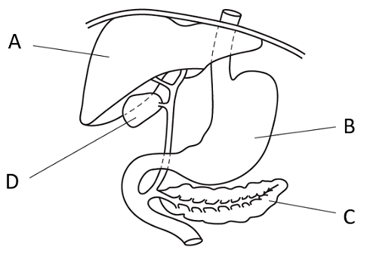
3. A figura 3 mostra parte do canal digestivo e alguns órgãos associados.
As estruturas que produzem enzimas que digerem os prótidos são
- A e D.
- A e B.
- B e C.
- C e D.

4. A mastigação acelera o processo de digestão porque
- as bactérias presentes nos alimentos são destruídas.
Figura 3.
- os alimentos são misturados com uma protéase.
- o paladar dos alimentos é melhorado.
- a área de superfície dos alimentos sujeita à ação química aumenta.

5. Uma pessoa comeu um alimento X. O alimento X praticamente não foi afetado por enzimas até ter atingido o duodeno. O alimento X é
- uma gordura.
- um mineral.
- uma proteína.
- amido.

6. Relativamente a uma pessoa a quem foi removida a vesícula biliar, podemos afirmar que
- esta pessoa não pode comer hidratos de carbono.
- esta pessoa apenas pode comer gorduras em pequenas quantidades.
- esta pessoa apenas pode comer alimentos liquefeitos.
- esta pessoa não deve comer mais do que uma refeição por dia.

7. Uma doença reduz o número de vilosidades no intestino delgado. A perda de peso e os sinais de fraqueza que uma pessoa com essa doença apresenta podem ser explicados pela
- diminuição da produção de amílase.
- diminuição dos movimentos peristálticos.
- menor absorção de nutrientes.
- digestão mais lenta de proteínas.

8. Seleciona a opção que descreve corretamente as funções das estruturas representadas na figura 2.
- 2 – Digestão de proteínas; 7 – Absorção dos produtos da digestão.
- 4 – Emulsão das gorduras; 7 – Absorção de aminoácidos e glicose.
- 5 – Produção da bílis; 3 – Produção de enzimas digestivas.
- 5 – Armazenamento de enzimas digestivas; 4 – Produção de enzimas digestivas.

9. Na figura 2, a amílase é produzida nos locais
- 3 e 4.
- 2 e 3.
- 2 e 4.
- 1 e 4.

10. O pH ótimo para uma enzima que atua no estômago é
- 2,0-3,0.
- 6,5-7,5.
- 7,5-8,5.
- 10,0-12,0.

11. Seleciona a opção que legenda corretamente as etapas do desdobramento do amido em maltose por ação da amílase salivar (figura 4).
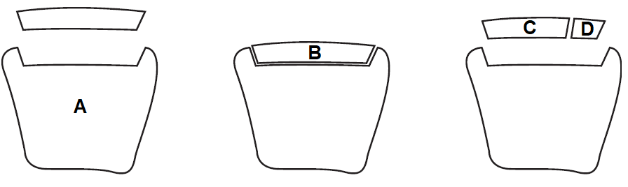
Figura 4.
- Amílase – B; Maltose – C; Amido – D.
- Amílase – C; Maltose – B; Amido – A.
- Amílase – D; Maltose – A; Amido – C.
- Amílase – A; Maltose – D; Amido – B.

12. As condições em que o amido é desdobrado mais rapidamente, por ação da amílase salivar, são:
- pH – 2; temperatura – 27 °C.
- pH – 2; temperatura – 37 °C.
- pH – 7; temperatura – 37 °C.
- pH – 7; temperatura – 27 °C.

